О подготовке документации
по планировке территории,
ограниченной жилым домом
по проспекту Парковому,36, жилым домом по проспекту Парковому,38, жилым домом
по ул.Комиссара Пожарского,17, ул.Комиссара Пожарского
в Дзержинском районе
города Перми

11.08.2016
СЭД-22-01-03-906

В соответствии со статьями 8, 41, 42, 43, 45, 46, 57 Градостроительного кодекса Российской Федерации, на основании заявления общества с ограниченной ответственностью «Александр» от 30 июня 2016 г. № СЭД-22-01-23.2-832, в целях выделения элементов планировочной структуры, установления границ земельных участков, на которых расположены объекты капитального строительства, границ земельных участков, предназначенных для строительства и размещения линейных объектов:
1. Обществу с ограниченной ответственностью «Александр» за счет собственных средств осуществить подготовку документации по планировке территории, ограниченной жилым домом по проспекту Парковому,36, жилым домом по проспекту Парковому,38, жилым домом по ул.Комиссара Пожарского,17, ул.Комиссара Пожарского в Дзержинском районе города Перми, согласно приложению к настоящему распоряжению. Подготовку документации по планировке территории осуществлять в соответствии с техническим заданием, утвержденным департаментом градостроительства и архитектуры администрации города Перми, требованиями действующего законодательства.
2. Физические или юридические лица в семидневный срок с даты официального опубликования настоящего распоряжения вправе представить
в департамент градостроительства и архитектуры администрации города Перми предложения о порядке, сроках подготовки и содержании документации
по планировке территории, указанной в пункте 1 настоящего распоряжения.
3. Отделу Генерального плана и его реализации управления территориального планирования и механизмов реализации департамента градостроительства и архитектуры администрации города Перми:
3.1. в течение 30 календарных дней с даты подписания настоящего распоряжения обеспечить сбор и выдачу информации по исходным данным относительно территории, указанной в пункте 1 настоящего распоряжения;
3.2. в течение 14 календарных дней с даты официального опубликования настоящего распоряжения с учетом поступивших от физических
или юридических лиц предложений о порядке, сроках подготовки и содержании документации по планировке территории, обеспечить подготовку, утверждение
и выдачу технического задания на разработку документации по планировке территорий, указанных в пункте 1 настоящего распоряжения;
3.3. обеспечить рассмотрение подготовленной документации по планировке территорий, указанных в пункте 1 настоящего распоряжения, и подготовить заключение на соответствие требованиям градостроительного законодательства;
3.4. обеспечить подготовку и организацию проведения публичных слушаний в отношении документации по планировке территории в пределах компетенции с целью утверждения;
3.5. обеспечить опубликование распоряжения в печатном средстве массовой информации «Официальный бюллетень органов местного самоуправления муниципального образования город Пермь»;
3.6. обеспечить размещение (опубликование) распоряжения
на официальном сайте муниципального образования город Пермь
в информационно-телекоммуникационной сети Интернет.
4. Управлению информационного обеспечения градостроительной деятельности департамента градостроительства и архитектуры администрации города Перми разместить сведения о подготовке документации по планировке территории в информационной системе обеспечения градостроительной деятельности города Перми.
5. Настоящее распоряжение вступает в силу с даты официального опубликования в печатном средстве массовой информации «Официальный бюллетень органов местного самоуправления муниципального образования город Пермь», за исключением пункта 3.1, который вступает в силу с даты подписания настоящего распоряжения.
6. Контроль за исполнением распоряжения возложить на первого заместителя начальника департамента градостроительства и архитектуры администрации города Перми-главного архитектора Лапшина Д.Ю.

А.Г.Ярославцев

Приложение
к распоряжению заместителя главы администрации города Перми-начальника департамента градостроительства и архитектуры от 11.08.2016 № СЭД-22-01-03-906

ТЕРРИТОРИЯ,
ограниченная жилым домом по проспекту Парковому,36, жилым домом
по проспекту Парковому,38, жилым домом по ул.Комиссара Пожарского,17, ул.Комиссара Пожарского в Дзержинском районе города Перми,
площадью 2,7 га

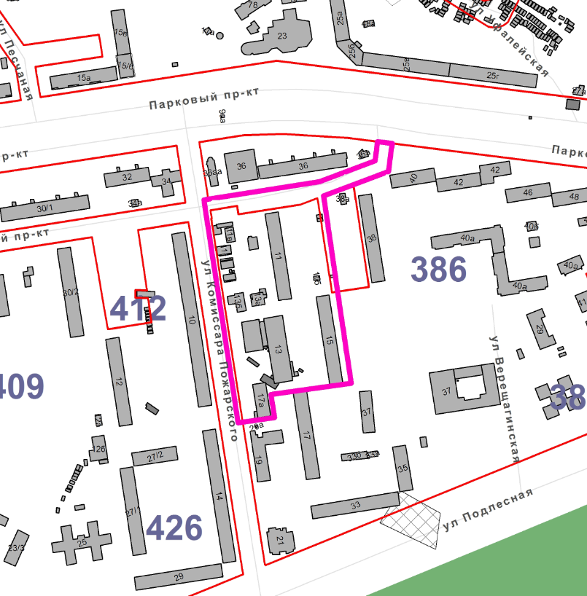

– граница территории для подготовки документации
по планировке территории.

